**Техническое задание**

**1. Описание программы:**

**1.1.Наименование: «Поступашка»;**

**1.2. Программа** предназначенадля автоматизации обработки результатов поступления в университет, информации об абитуриентах и институте. Она оперирует следующими данными:

* данные об абитуриентах;
* данные о пользователях сайта;

**2. Основные требования к программе:**

**2.1. Требования к функциональным характеристикам:**

Программа должна обеспечивать возможность выполнения перечисленных ниже функций:

* возможность вывода информации об университете;
* добавление/удаление пользователей сайта;
* изменение данных об абитуриентах;
* возможность вывода информации о поступивших в институт(приказ о зачислении);

**2.2. Требования к квалификации и численности персонала:**

Минимальное количество персонала, требуемого для работы программы, должно составлять не менее 1 штатной единиц — оператор ПК. В перечень задач, выполняемых оператором ПК, должны входить:

* ведение базы данных о пользователях;
* задача установки (инсталляции) программы;

**2.3. Требования к составу и параметрам технических средств:**

* процессор с тактовой частотой 2.0Hz, не менее;
* оперативную память объемом, 1Гигабайт, не менее;
* свободное дисковое пространство не менее 1гб;
* сетевая карта;

**2.4. Требования к исходным кодам и языкам программирования:**

Написание кода на C#(Windows Forms)

Системные программные средства, используемые программой, должны быть представлены лицензионной локализованной версией операционной системы Windows XP. Требования к защите информации и программ не предъявляются.

**3.Разработка программы:**

**3.1. Экономические преимущества разработки:**

Программа является продуктом, где финансовые средства не затрачиваются, и преимуществом является ускорение автоматизации обработки данных об абитуриентах.

**3.2. Стадии разработки:**

Разработка должна быть проведена в три стадии:

1. Разработка технического задания;

На стадии разработки технического задания должен быть выполнен этап разработки, согласования и утверждения настоящего технического задания.

1. Рабочее проектирование;

На стадии рабочего проектирования должны быть выполнены перечисленные ниже этапы работ:

* разработка программы;
* испытания программы.

1. Внедрение программы;

На стадии внедрения должен быть выполнен этап разработки подготовка и передача программы.

На этапе разработки технического задания должны быть выполнены перечисленные ниже работы:

* Постановка задачи;
* Определение и уточнение требований к техническим средствам;
* Определение требований к программе;
* Определение стадий, этапов и сроков разработки программы;
* Согласование и утверждение технического задания.
* На этапе разработки программы должна быть выполнена работа по программированию (кодированию) и отладке программы.

На этапе испытаний программы должны быть выполнены перечисленные ниже виды работ:

* Разработка, согласование и утверждение и методики испытаний;
* Проведение приемо-сдаточных испытаний;
* Корректировка программы по результатам испытаний.

На этапе подготовки и передачи программы должна быть выполнена работа по подготовке и передаче программы заказчику.

**4. Испытания:**

**4.1. Виды испытаний:**

* тестирование процесса установки;
* системное тестирование;

**5. Дедлайны и сроки:**

**5.1. Сроки выполнения работы:**

3 апреля 2022- 24 апреля 2022

5.2. Сроки тестирования и доработки:

25 апреля 2022-28 апреля 2022

5.3. Точный срок сдачи работы:

28 апреля 2022 23:59

**6. Перечень необходимых работ:**

* создать базы данных, одна из которых предназначена для хранения логинов и паролей зарегистрированных пользователей сайта, другая для хранения информации об абитуриентах;
* найти фотографии для последующего использования в программе;
* обеспечить соответствие требованиям 2.1 данного технического задания;
* создать главную форму, состоящую из 5 вкладок: главная страница, образование, абитуриенту, студенту, сайт ректора;
* в первой вкладке должны быть представлены новости, которые будут интересны абитуриентам;
* во второй вкладке создать вкладки, которые будут представлять собой вкладку-образование;
* вкладка-образование должна состоять из 6 вкладок: история, документы, о КФУ, безопасность, сведения об образовательной организации, контакты;
* вкладка-история должна будет представлять richtextbox с информацией с историей о КФУ, 5 кнопок с переходом на информацию с этими темами;
* вкладка-документы представляет собой linklabel с переходом на сайт КФУ с этими документами;
* вкладка-О КФУ содержит картинку и краткую информацию об университете;
* во вкладке-безопасность представлены 4 фотографии с их последующим переходом на информацию на сайте;
* в вкладке 3(абитуриенту) создать 2 вкладки, одна из которых будет называться программы бакалавриата и специалитета, представляющая собой treeview;
* в вкладке 4 сделать picturebox с переходом на сайт;
* 5 вкладка будет содержать информацию о ректоре, его фотографию;
* также добавить логотип КФУ в верхней части страницы, добавить picturebox с ссылкой на телеграм, вконтакте;
* создать форму с авторизацией для входа в личный кабинет со скрытием пароля, его показыванием при нажатии на checkbox;
* создать форму с регистрацией, при этом не допуская повторного создания личного кабинета человека с тем же именем, со скрытием его показыванием при нажатии на checkbox;
* создать форму с личным кабинет, которая содержит информацию из базы данных с именем studente.db, форма должна содержать 5 вкладок: анкета, ИД, документы, заявления и результаты, дистанционное заключение договора;
* Шрифт: Microsoft Sans Serif
* Начертание: полужирный
* Размер: 20; 12

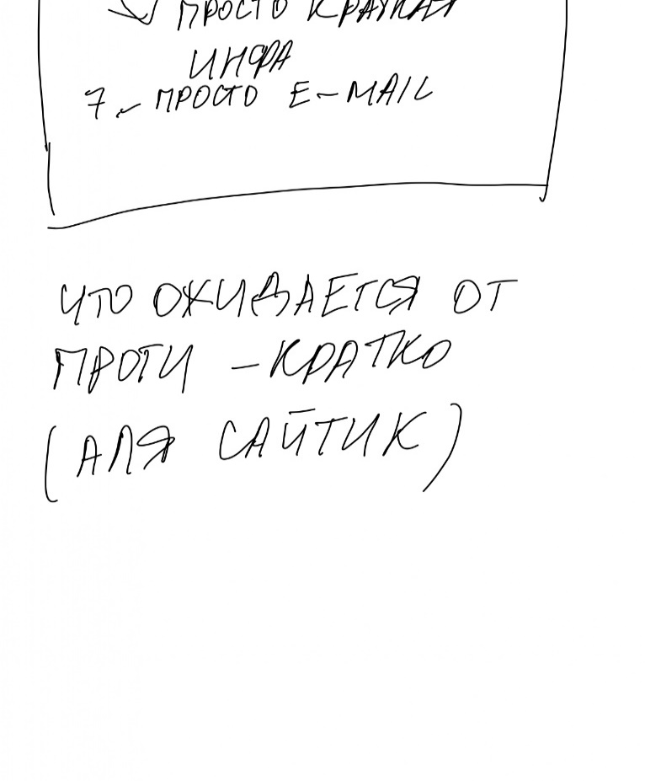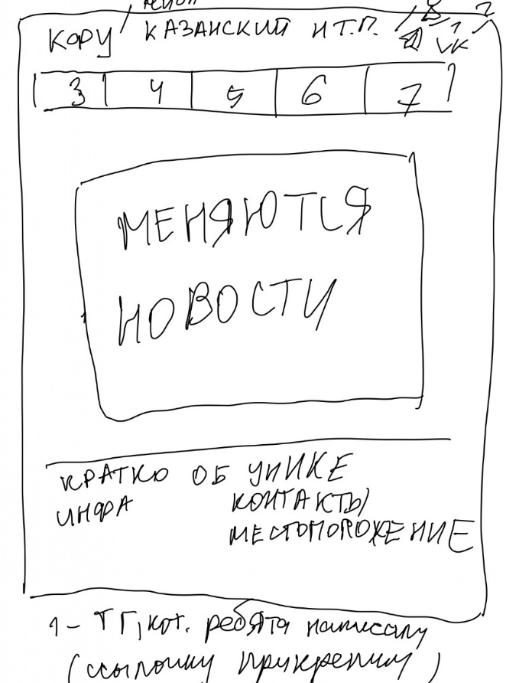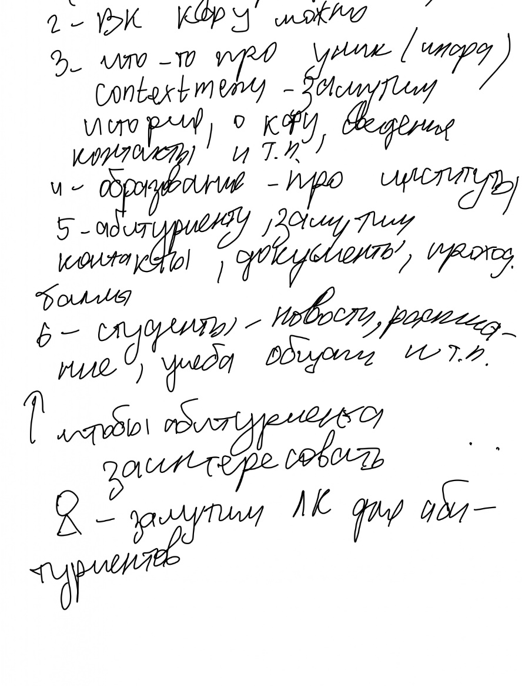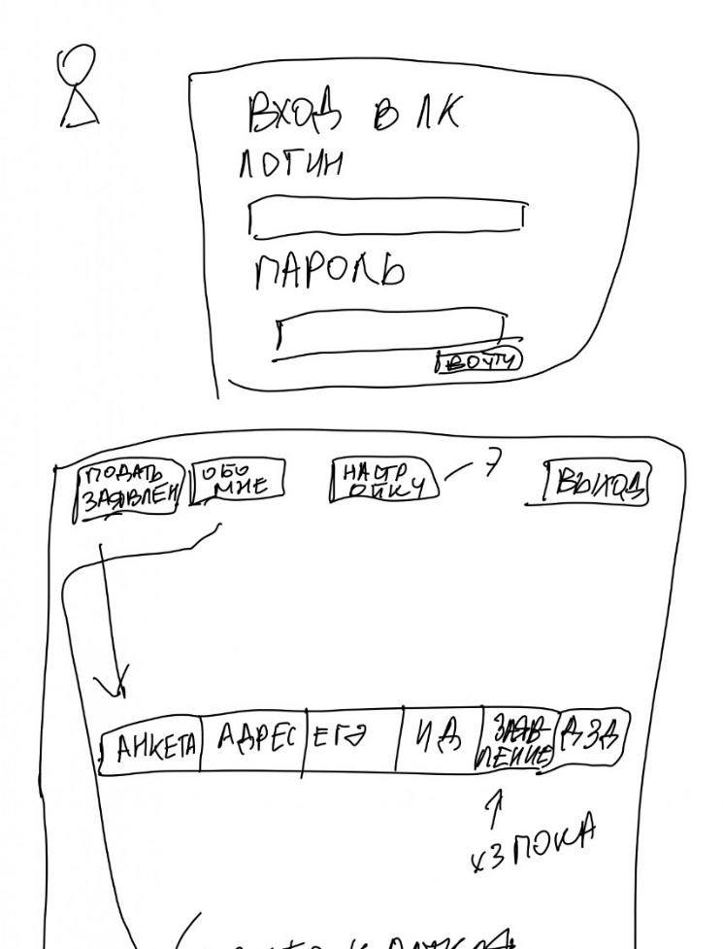**7.Требуемые итоги**

**8. Ожидаемый результат**

“Главная страница”

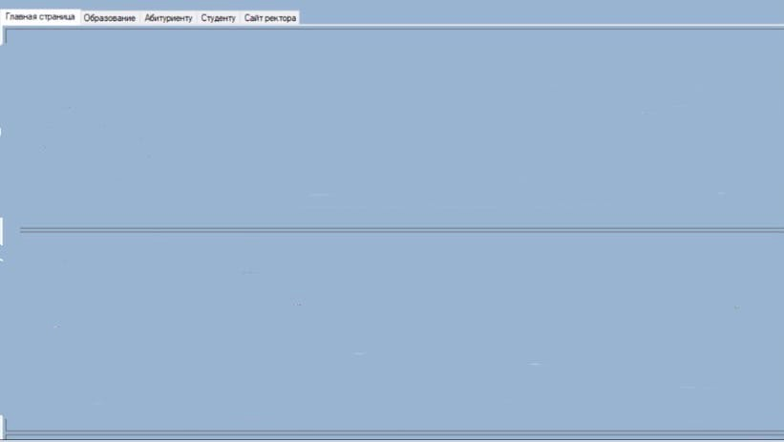

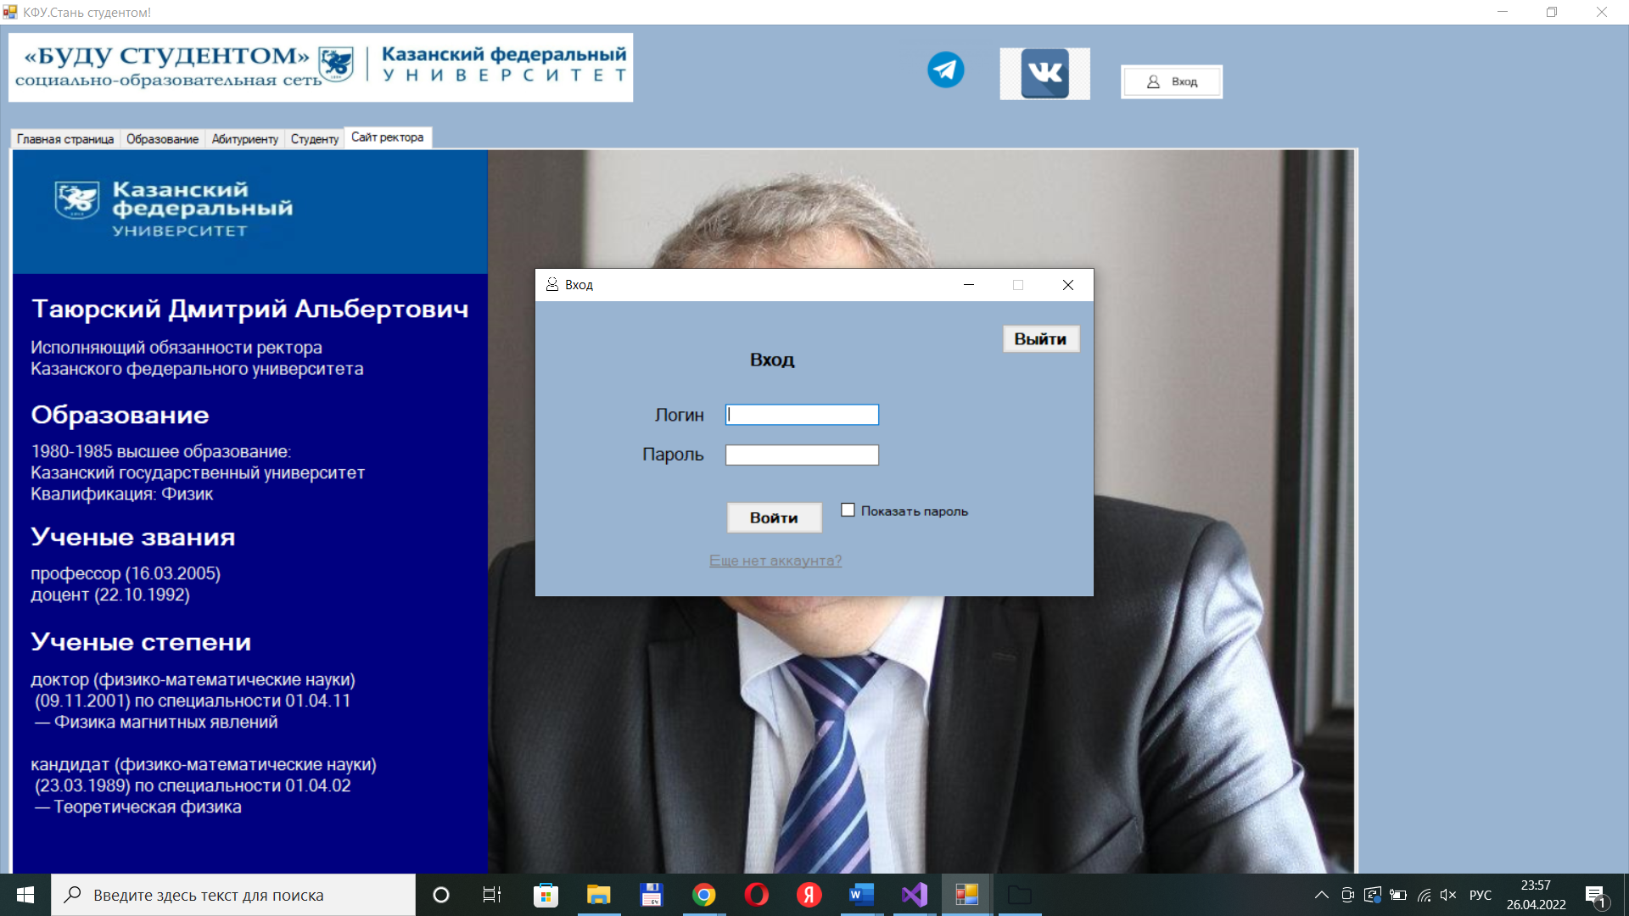

Вкладка “Образование”

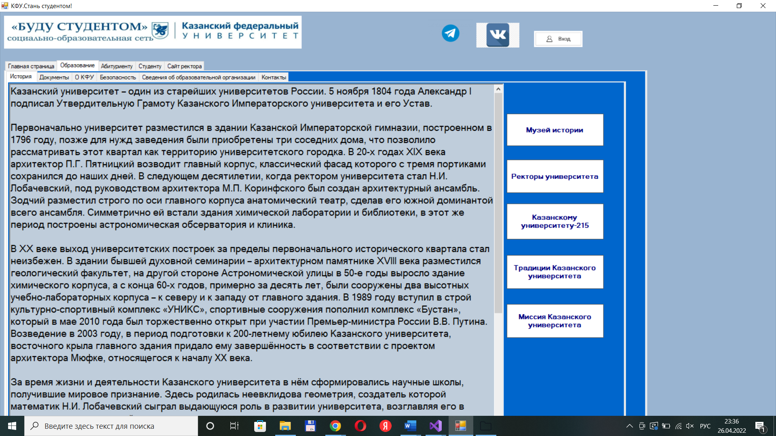

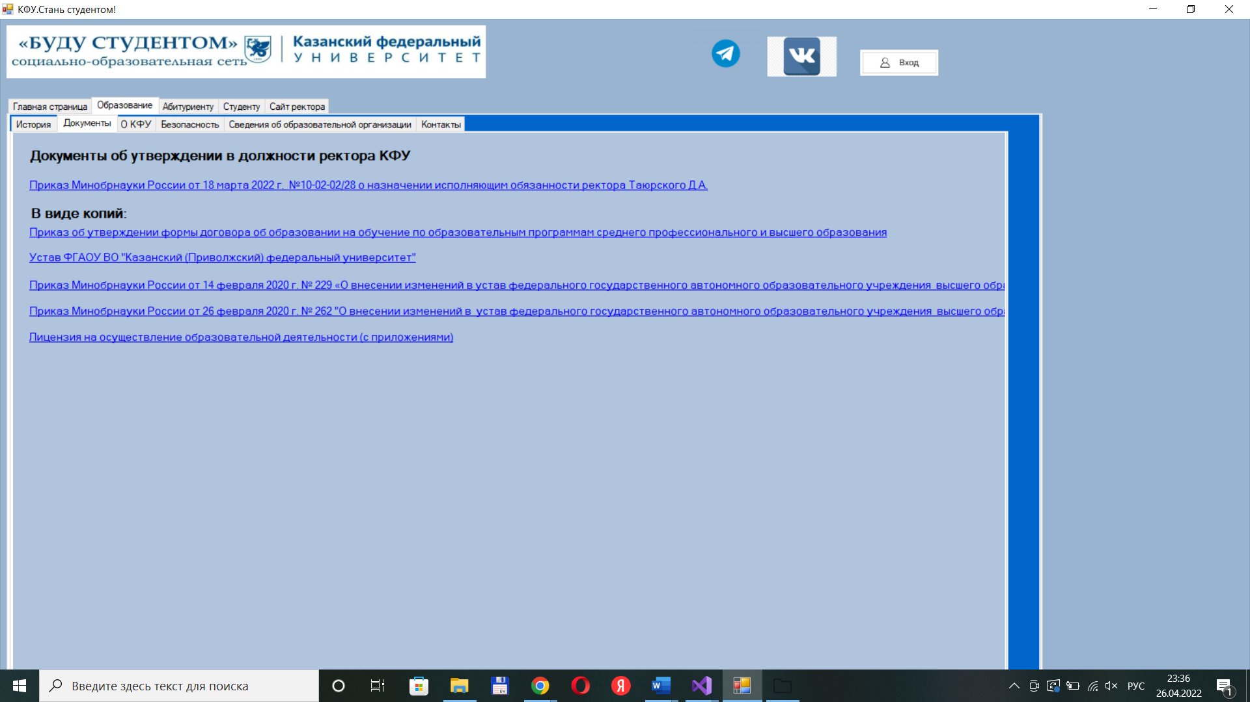

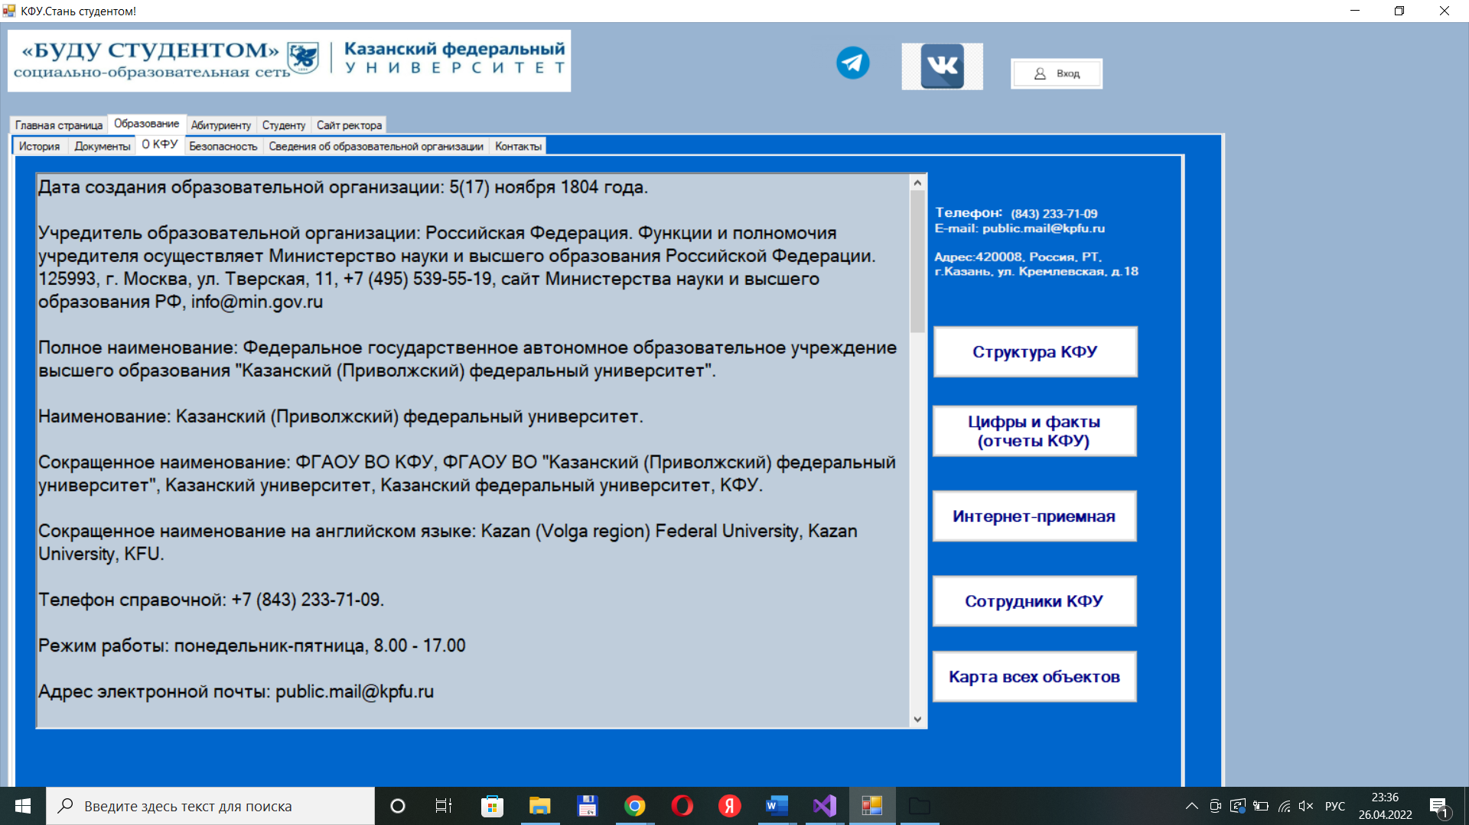



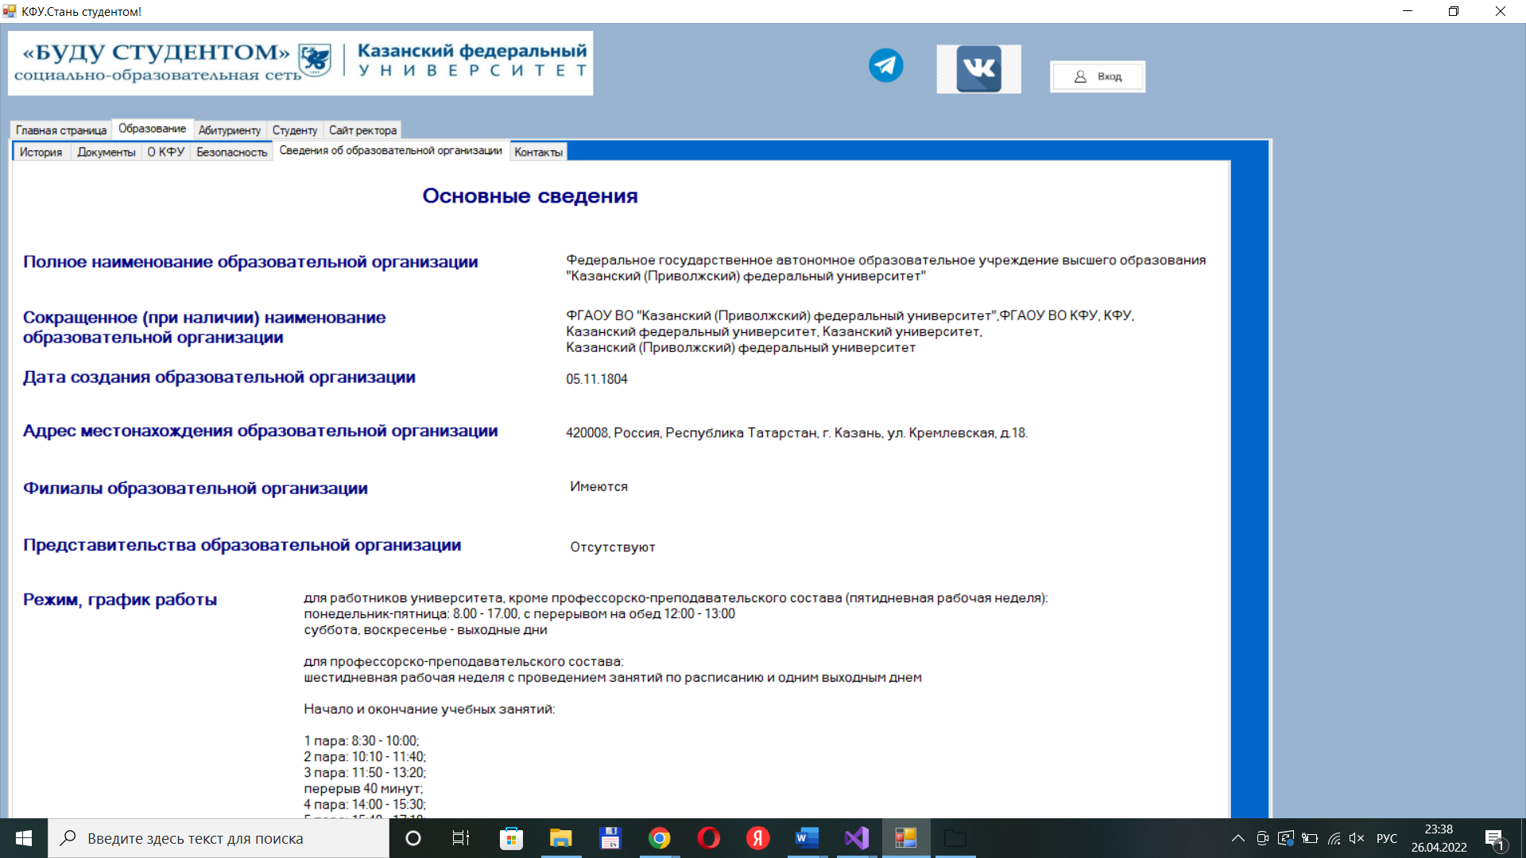

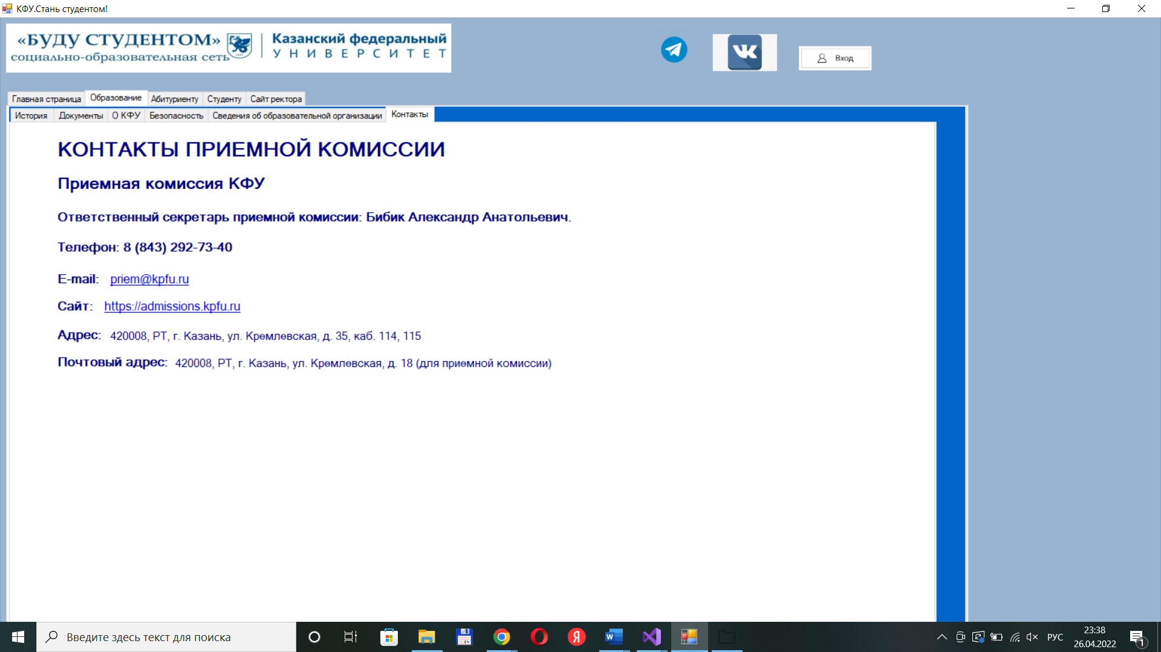

“Абитуриенту”

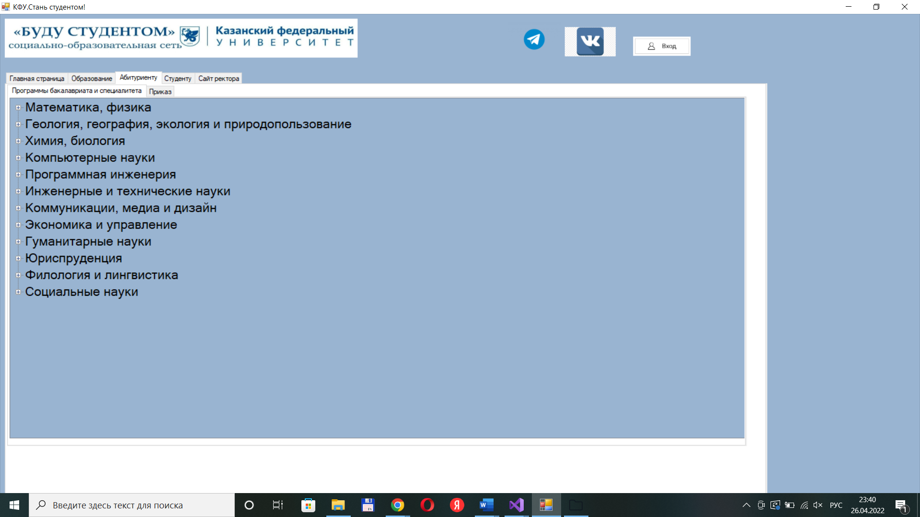

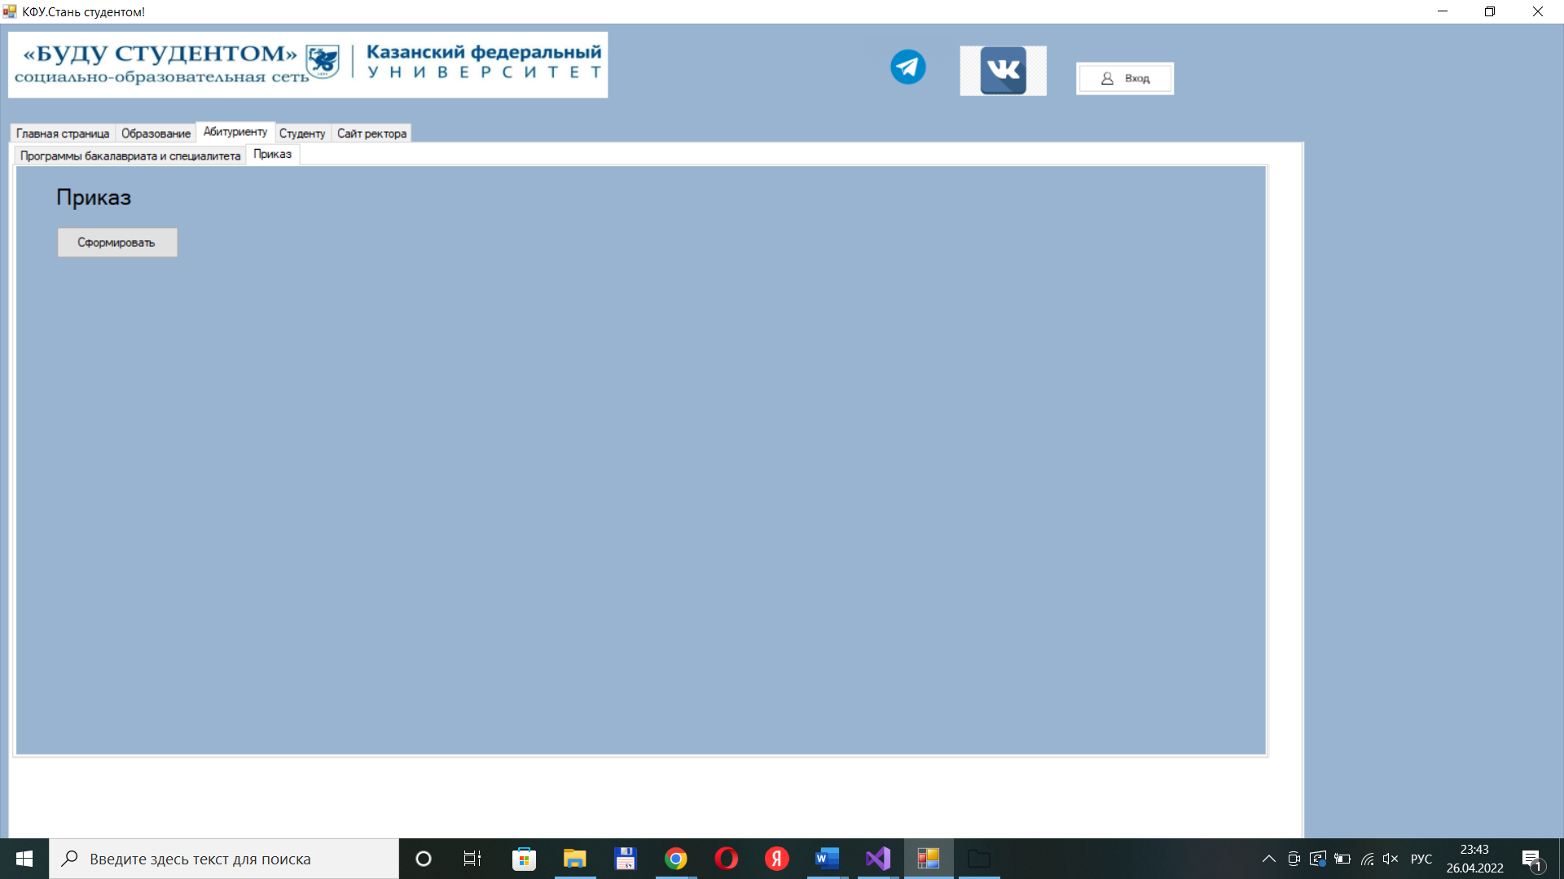

“Студенту”

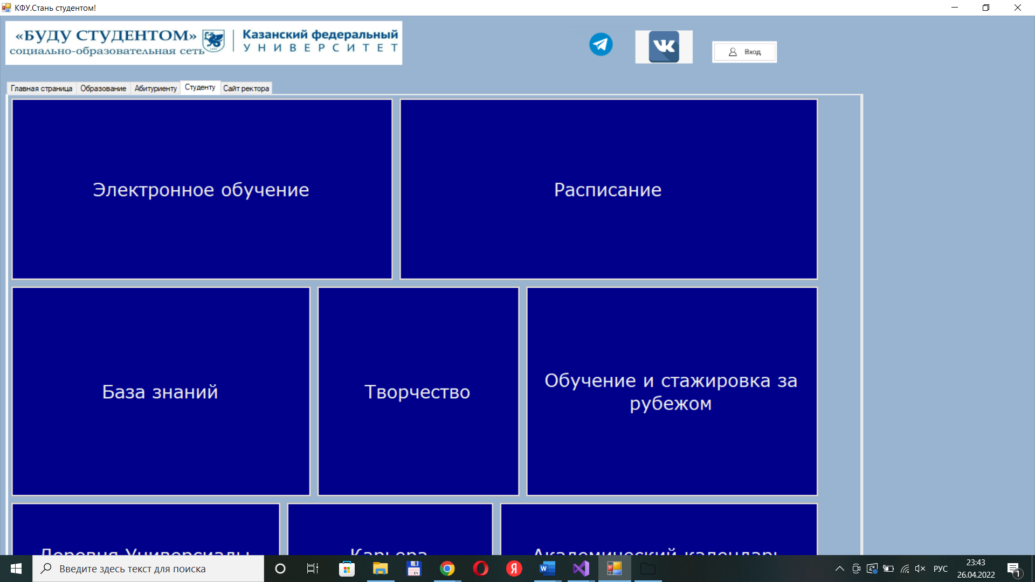

“Сайт ректора”



Вспомогательные сайты

